Національний технічний університет України
«Київський політехнічний інститут імені Ігоря Сікорського»
Факультет інформатики та обчислювальної техніки
Кафедра інформаційних систем та технологій

Лабораторна робота № 5
з дисципліни «Основи клієнтської розробки»
Тема: «CSS. Блочні елементи. Рядкові елементи. Позиціонування. Псевдокласи. Псевдоелементи»

Виконав:  студент групи ІК-42  Сєчко Юліан.  Дата здачі 03.04.2026  Захищено з балом ___________ | Перевірила:  ст. вик. кафедри ІСТ  Хмелюк Марина Сергіївна

Київ 2026
Тема проєкту: Магазин побутової техніки
Посилання на гитхаб

Завдання:
1) Застосувати блочні елементи <div> ... </ div>, рядкові елементи <span> ... </ span>. Для позиціонування блоків застосувати властивість position. Зробити один або декілька блоків плаваючими, застосувавши атрибут float.
Використати:
- псевдокласи для посилань (:link, :visited, :active, :hover);
- псевдоклас :first-child;
- псевдоелементи: :before, :after.
2) Завантажити проєкт на віддалений репозиторій (на GitHub).

Хід виконання роботи:
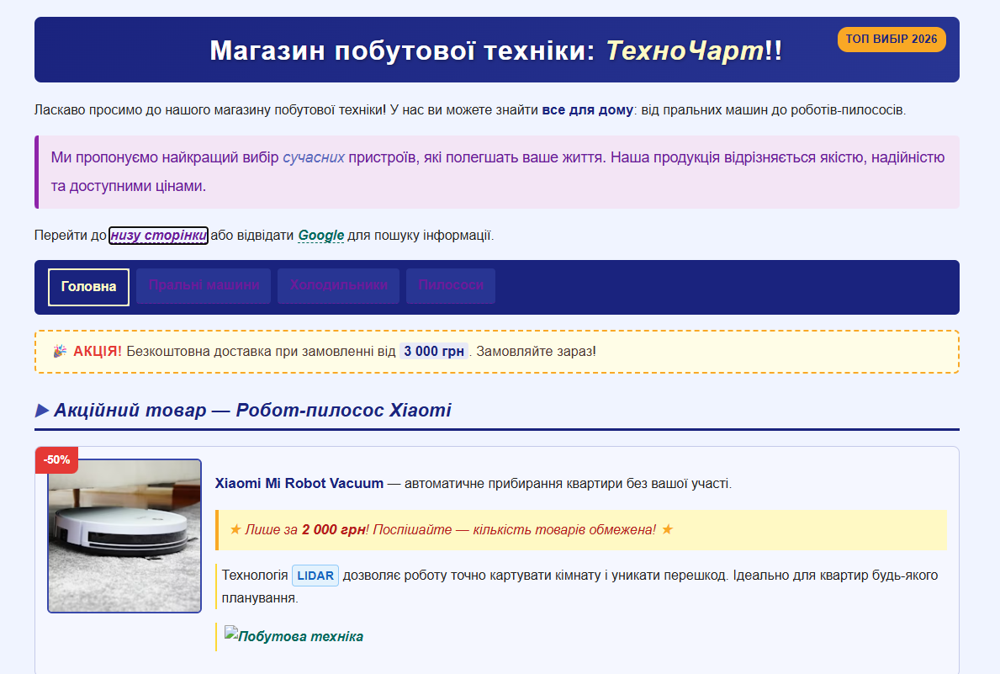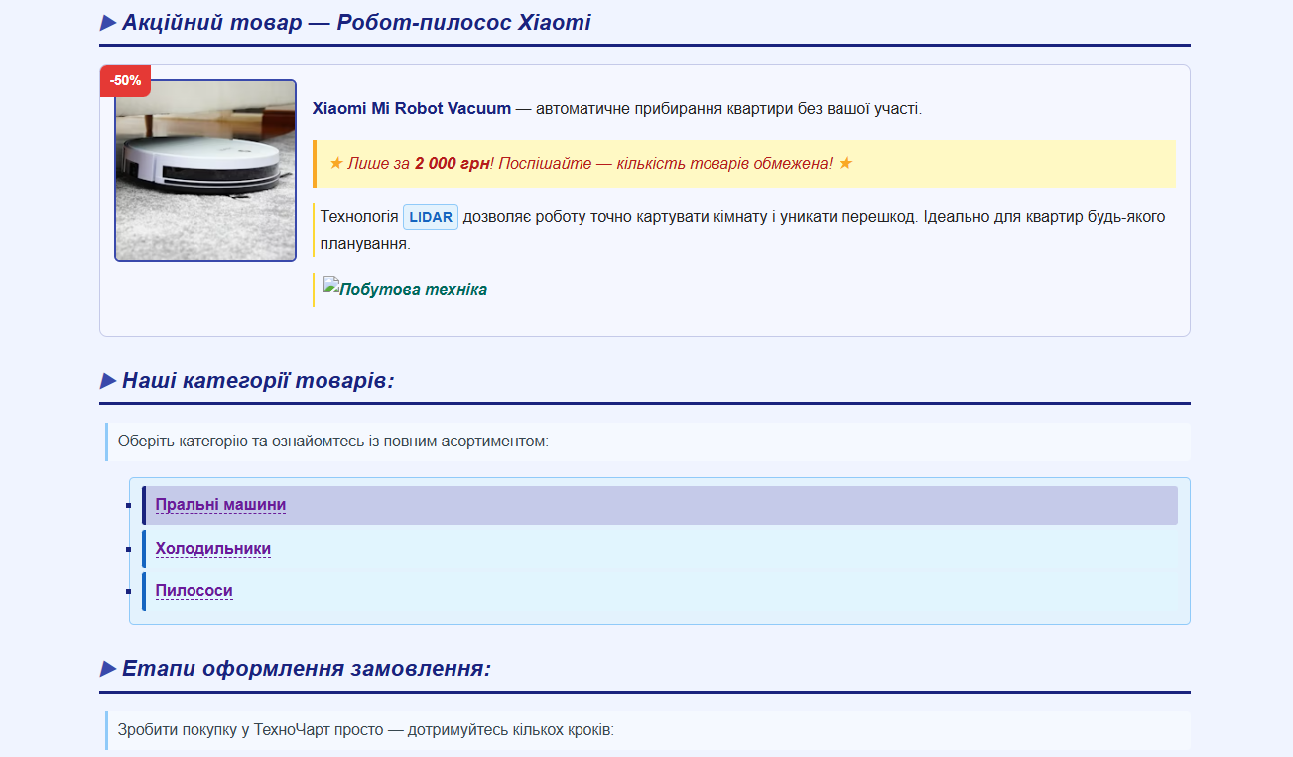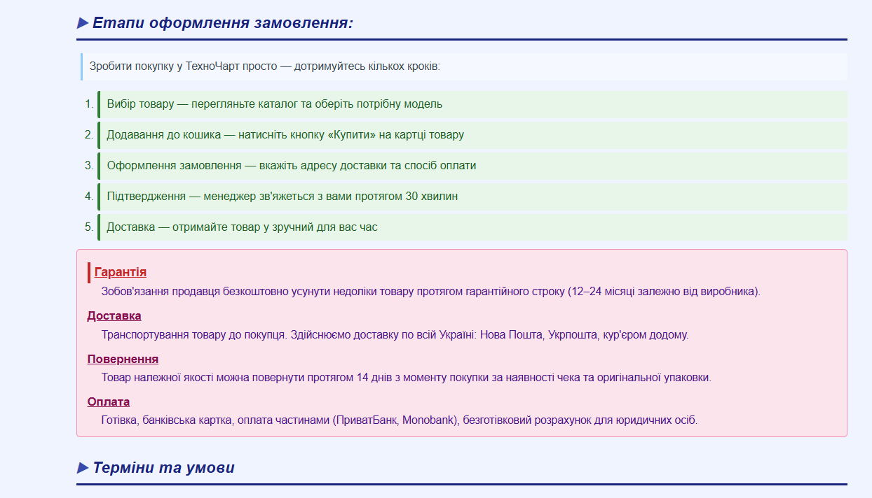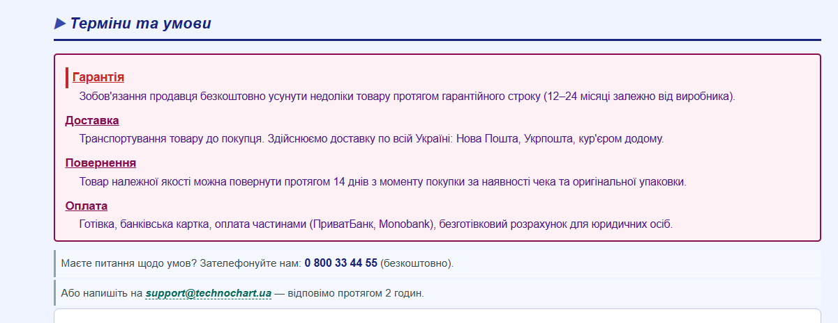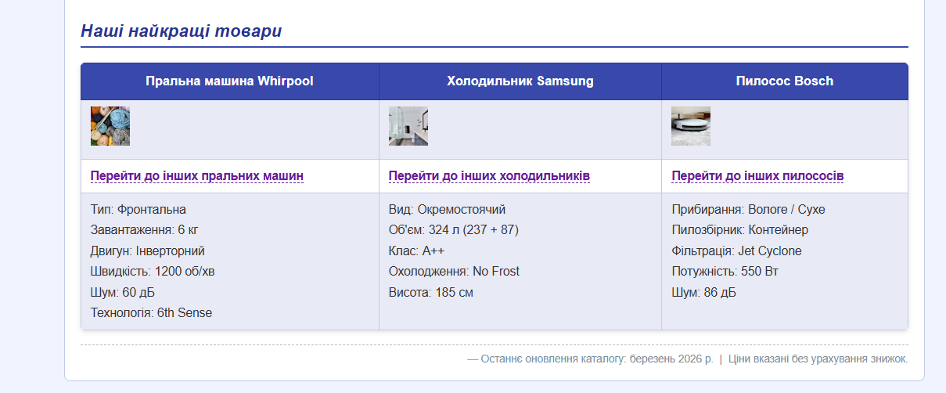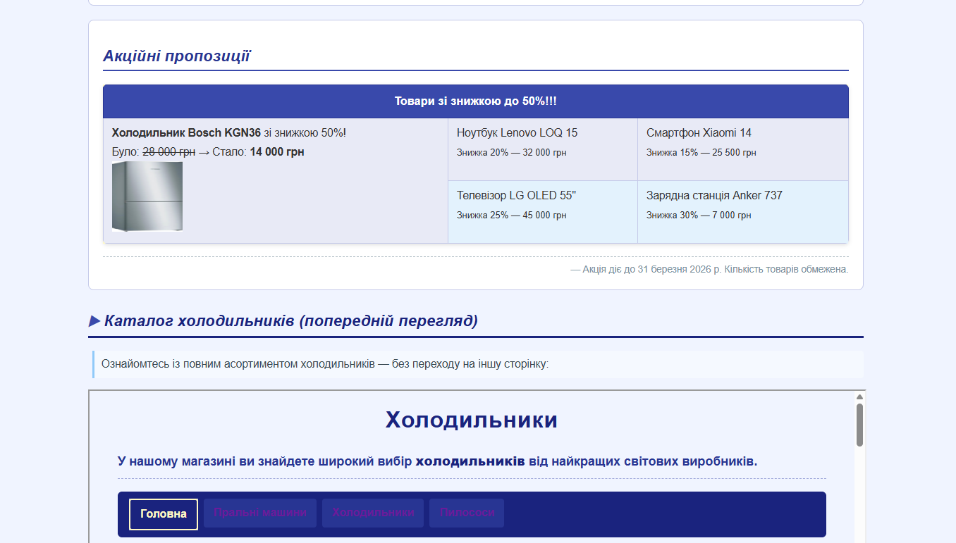
2 Заиття проекту на гітхаб
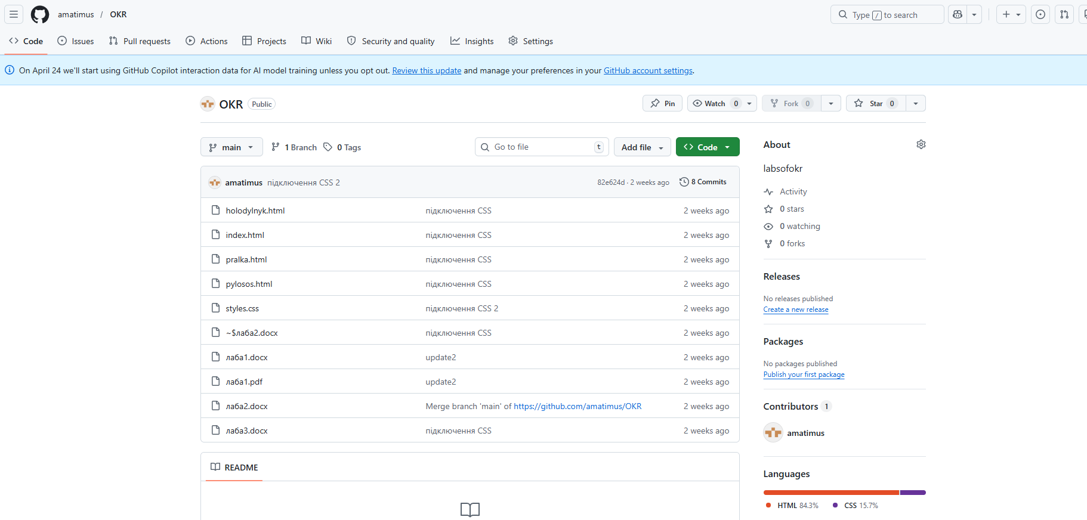

Висновок: У ході виконання лабораторної роботи було досліджено та практично застосовано ключові засоби мови CSS для керування структурою та зовнішнім виглядом веб-сторінок.
Зокрема, було використано блокові елементи <div> для логічного групування контенту (обгортка сторінки, заголовок сайту, рекламний банер, картка товару) та рядкові елементи <span> для виділення окремих фрагментів тексту всередині абзаців без порушення потоку документа.
Для керування розташуванням елементів застосовано властивість position: значення relative встановлено для контейнера заголовка та картки товару, що дозволило розмістити дочірні елементи (значки «ТОП вибір 2026» та «-50%») за допомогою значення absolute відносно відповідних батьківських блоків.
Властивість float: left використано для обтікання зображення текстом у картці товару; очищення потоку здійснено за допомогою псевдоелемента ::after з властивістю clear: both (clearfix).
Повний набір псевдокласів для посилань — :link, :visited, :hover, :active — забезпечує візуальний зворотний зв'язок із користувачем на всіх стадіях взаємодії з гіперпосиланнями. Псевдоклас :first-child застосовано для виділення першого пункту навігації, першого елемента термінологічного списку та першого пункту маркованих списків.
Псевдоелементи ::before та ::after використано для додавання декоративних символів (▶, ★) без зміни HTML-розмітки, що відповідає принципу розділення структури та презентації.
Отримані результати підтверджують ефективність засобів CSS-позиціонування та псевдокласової специфіки у створенні семантично коректних і візуально виразних веб-інтерфейсів.

